THỰC ĐƠN NGÀY 3 THÁNG 10 NĂM 2023

ĂN SÁNG  -Mì quảng  -Bánh mì pate  -Sữa Ussure Gold  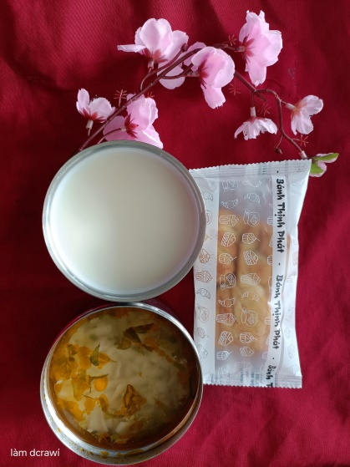 | ĂN TRƯA  -Cơm  -Thịt bò nấu đậu trắng  -Canh rau mồng tơi nấu cua  -Nước cam  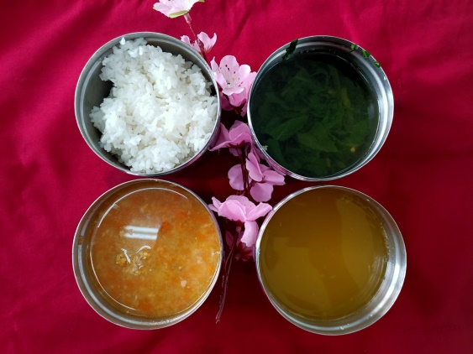 | ĂN XẾ  -Cháo cá lóc cà rốt  -Bánh flan  